**ЛАБОРАТОРНАЯ РАБОТА № 2**

**«ИССЛЕДОВАНИЕ НЕИНФОРМИРОВАННЫХ МЕТОДОВ ПОИСКА РЕШЕНИЙ ЗАДАЧ В ПРОСТРАНСТВЕ СОСТОЯНИЙ»**

**Цель работы**

Исследование неинформированных методов поиска решений задач в пространстве состояний, приобретение навыков программирования интеллектуальных агентов, планирующих действия на основе методов слепого поиска решений задач.

**Постановка задачи**

1. Изучить по лекционному материалу и учебным пособиям [1-3] методы слепого поиска решений задач в пространстве состояний.

2. Изучить структуры данных Stack, Queue и PriorityQueue, предоставленные в модуле util.py.

3. Изучить методы среды AI Pacman: problem.getStartState() , problem.isGoalState(), problem.getSuccessors(). Для этого проверить выполнение команды python pacman.py -l tinyMaze -p SearchAgent для случая, когда реализация функции depthFirstSearch содержит только вызовы операторов печати print("Start:", problem.getStartState()) print("Is the start a goal?", problem.isGoalState(problem.getStartState())) print("Start's successors:", problem.getSuccessors(problem.getStartState()))

Разобраться с типами значений, возвращаемых методами и использовать их при написании кода, реализующего алгоритмы поиска DFS, BFS, UCS.

4. Определить в соответствии с заданиями 1-3 раздела 2.3 функции, реализующие алгоритмы поиска DFS, BFS, UCS. При реализации алгоритмов поиска рекомендуется использовать псевдокод из раздела 2.2.2. Для реализации списка OPEN в алгоритме UCS следует использовать очередь с приоритетами PriorityQueue.

5. Зафиксировать результаты использования функций для всех лабиринтов, указанных в заданиях 1-3. Ответить письменно на предлагаемые в заданиях 1-3 вопросы.

6. Выполнить с помощью autograder.py автооценивание заданий 1-3. При обнаружении ошибок отредактировать код. Результаты автооценивания внести в отчет.

7. Оценить эффективность используемых методов поиска по критериям временной и пространственной сложности.

**Ход работы**

1. Поиск в глубину.

Была проверена правильность работы SearchAgent, для чего была выполнена команда python3.6 pacman.py -l tinyMaze -p SearchAgent -a fn=tinyMazeSearch. Результат выполнения команды продемонстрирован на рисунке 1.

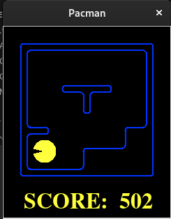

Рисунок 1 – Результат поиска в маленьком лабиринте

Далее, был реализован алгоритм поиска в глубину, код которого представлен в листинге 1.

Листинг 1 – Алгоритм поиска в глубину

def depthFirstSearch(problem):

"""

Поиск самого глубокого узла в дереве поиска.

Ваш алгоритм поиска должен возвращать список действий, которые

ведут к цели. Убедитесь, что реализуете алгоритм поиска на графе

Прежде чем кодировать,полезно выполнить функцию с этими простыми

командами,чтобы понять смысл задачи (problem), передаваемой на вход:

print("Start:", problem.getStartState())

print("Is the start a goal?", problem.isGoalState(problem.getStartState()))

print("Start's successors:", problem.getSuccessors(problem.getStartState()))

"""

"*** ВСТАВЬТЕ ВАШ КОД СЮДА ***"

frontier = util.Stack()

visited = []

start = problem.getStartState()

startNode = (start, [])

frontier.push(startNode)

while not frontier.isEmpty():

currentState, actions = frontier.pop()

if currentState not in visited:

visited.append(currentState)

if problem.isGoalState(currentState):

return actions

else:

successors = problem.getSuccessors(currentState)

for sState, sAction, sCost in successors:

newAction = actions + [sAction]

newNode = (sState, newAction)

frontier.push(newNode)

return actions

Затем данный алгоритм был проверен для поиска решений для маленького, среднего и большого лабиринтов. Результаты прохождения лабиринтов представлены соответственно на рисунках 2, 3 и 4.

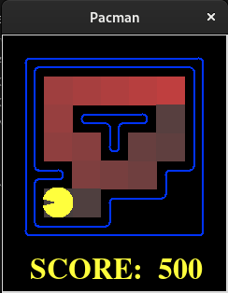

Рисунок 2 – Поиск в глубину в маленьком лабиринте

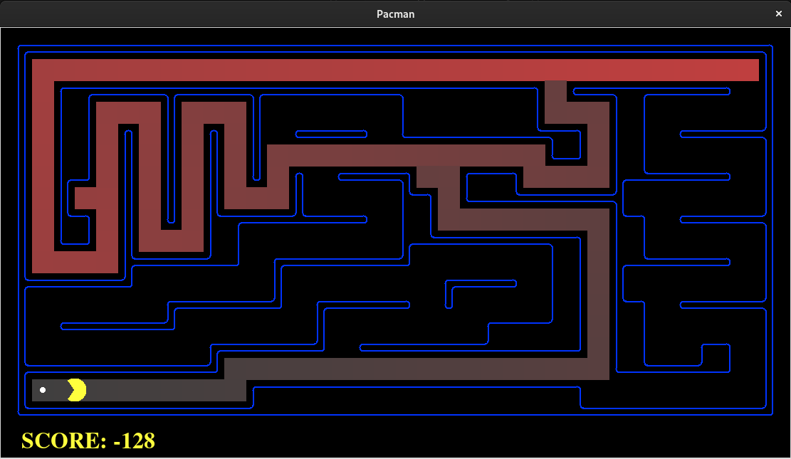

Рисунок 3 – Поиск в глубину в среднем лабиринте

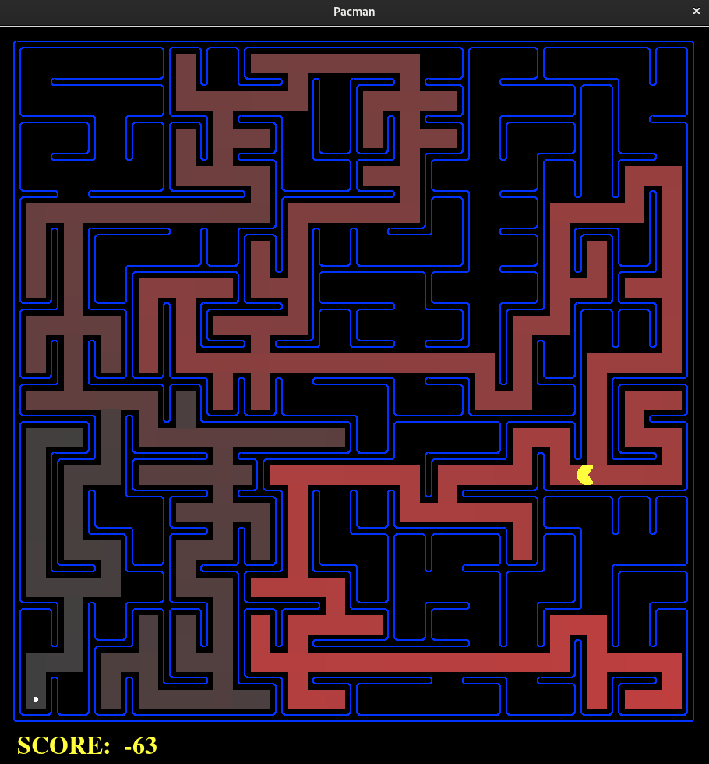

Рисунок 4 – Поиск в глубину в большом лабиринте

После чего написанное решение было проверено при помощи автооценивателя, для чего была выполнена команда python3.6 autograder.py -q q1. Результат прохождения тестов представлен на рисунке 5.

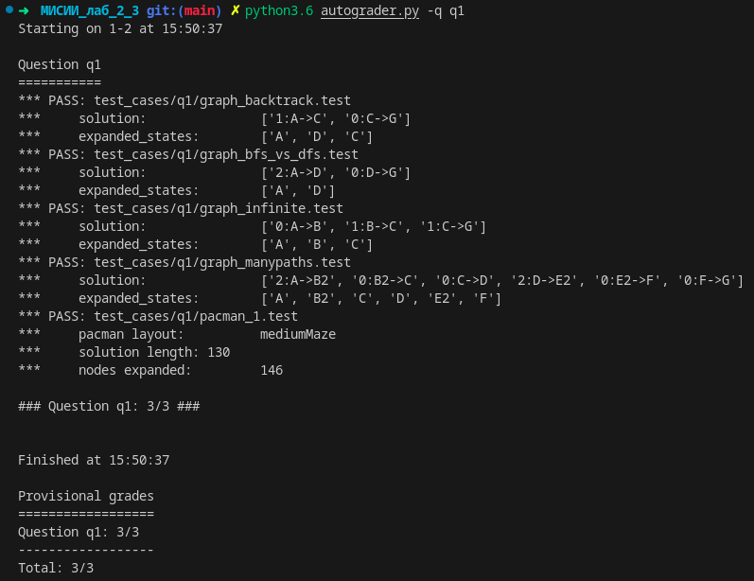

Рисунок 5 – Прохождение тестов при помощи автооценивателя

2. Поиск в ширину.

Был реализован алгоритм поиска в глубину, код которого представлен в листинге 2.

Листинг 2 – Алгоритм поиска в ширину

def breadthFirstSearch(problem):

"""Находит самые поверхностные узлы в дереве поиска """

"*** ВСТАВЬТЕ ВАШ КОД СЮДА ***"

frontier = util.Queue()

visited = []

start = problem.getStartState()

startNode = (start, [], 0)

frontier.push(startNode)

while not frontier.isEmpty():

currentState, actions, currentCost = frontier.pop()

if currentState not in visited:

visited.append(currentState)

if problem.isGoalState(currentState):

return actions

else:

successors = problem.getSuccessors(currentState)

for sState, sAction, sCost in successors:

newAction = actions + [sAction]

newCost = currentCost + sCost

newNode = (sState, newAction, newCost)

frontier.push(newNode)

return actions

После чего данный алгоритм был проверен для поиска решений в маленьком, среднем и большом лабиринтах, для чего были выполнены следующие команды:

python3.6 pacman.py -l tinyMaze -p SearchAgent -a fn=breadthFirstSearch

python3.6 pacman.py -l mediumMaze -p SearchAgent -a fn=breadthFirstSearch

python3.6 pacman.py -l bigMaze –z .8 -p SearchAgent -a fn=breadthFirstSearch

На рисунках 6, 7 и 8 представлены результаты выполнения команд.

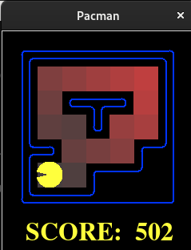

Рисунок 6 – Поиск в ширину в маленьком лабиринте

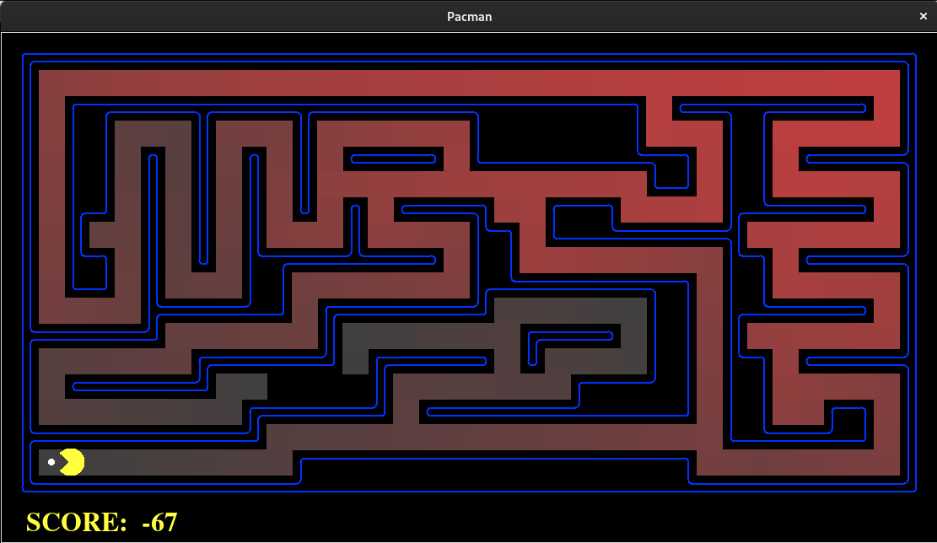

Рисунок 7 – Поиск в ширину в среднем лабиринте

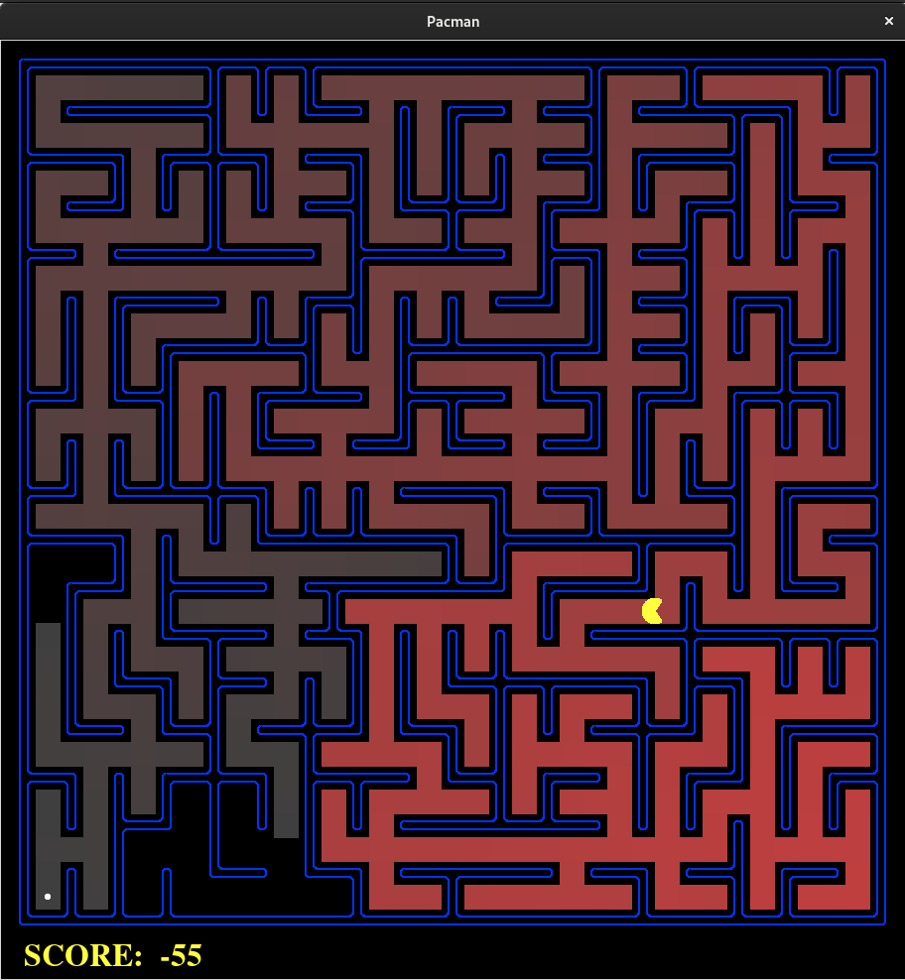

Рисунок 7 – Поиск в ширину в большом лабиринте

После чего написанный алгоритм был проверен для прохождения «игры в восемь». На рисунке 8 представлен представлен последний ход игры, соответственно можно сделать вывод, что данный алгоритм подходит и для решения данной игры.

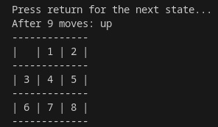

Рисунок 8 – Результат прохождения игры в восемь

Затем данный алгоритм был проверен при помощи автооценивателя, на рисунке 9 представлен результат успешного прохождения тестов.

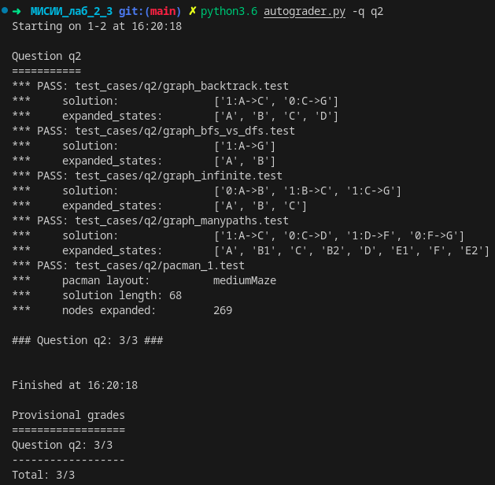

Рисунок 9 – Прохождение тестов при помощи автооценивателя

3. Поиск на основе алгоритма равных цен.

Был реализован алгоритм равных цен для поиска пути на графе, код которого представлен в листинге 3.

Листинг 3 – Алгоритм равных цен

def uniformCostSearch(problem):

"""Находит узел минимальной стоимости """

"*** ВСТАВЬТЕ ВАШ КОД СЮДА ***"

frontier = util.PriorityQueue()

visited = {}

start = problem.getStartState()

startNode = (start, [], 0)

frontier.push(startNode, 0)

while not frontier.isEmpty():

currentState, actions, currentCost = frontier.pop()

if (currentState not in visited) or (currentCost < visited[currentState]):

visited[currentState] = currentCost

if problem.isGoalState(currentState):

return actions

else:

successors = problem.getSuccessors(currentState)

for sState, sAction, sCost in successors:

newAction = actions + [sAction]

newCost = currentCost + sCost

newNode = (sState, newAction, newCost)

frontier.update(newNode, newCost)

return actions

Далее, данный алгоритм был протестирован на трех лабиринтах, где все агенты являются агентами, функционирующими на основе алгоритма UCS, которые отличаются только используемой функцией стоимости. Для этого были выполнены следующие команды:

python3.6 pacman.py -l mediumMaze -p SearchAgent -a fn=ucs

python3.6 pacman.py -l mediumDottedMaze -p StayEastSearchAgent

python3.6 pacman.py -l mediumScaryMaze -p StayWestSearchAgent

Результат продемонстрирован на рисунках 10, 11 и 12.

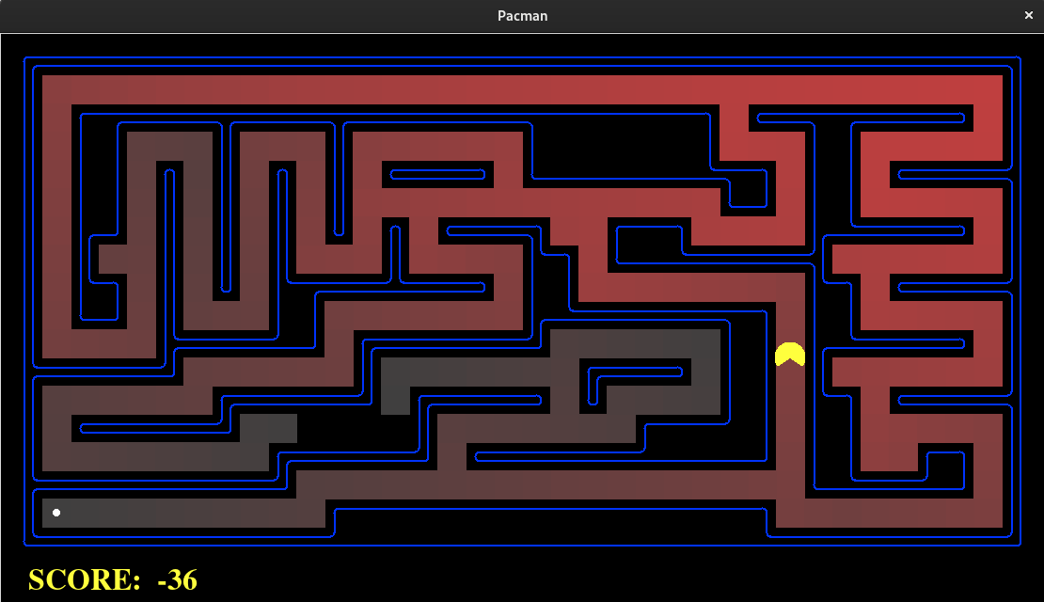

Рисунок 10 – Поиск на основе алгоритма равных цен в среднем лабиринте

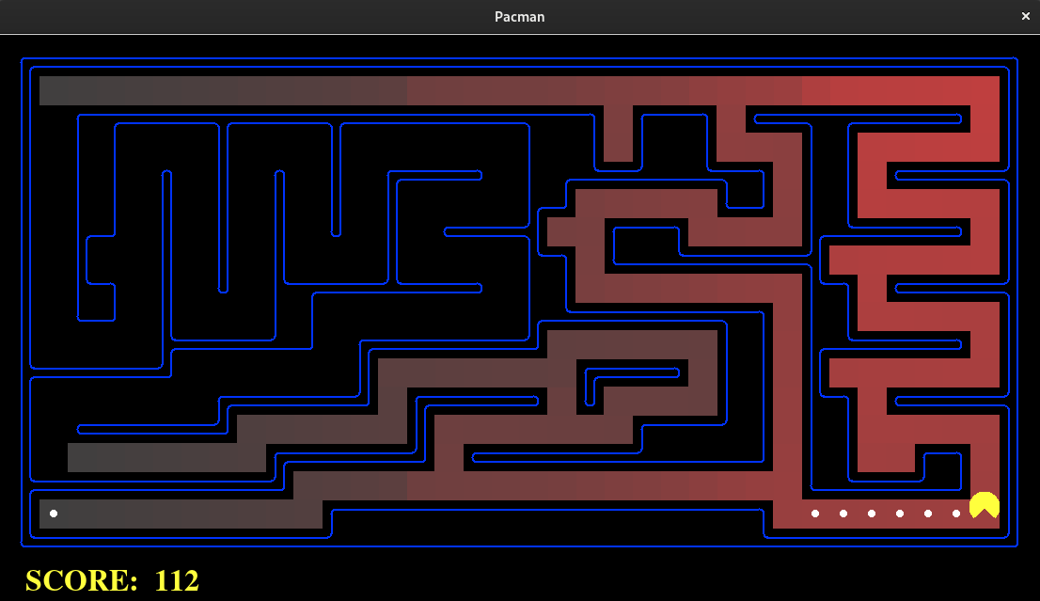

Рисунок 11 – Поиск в лабиринте с гранулами

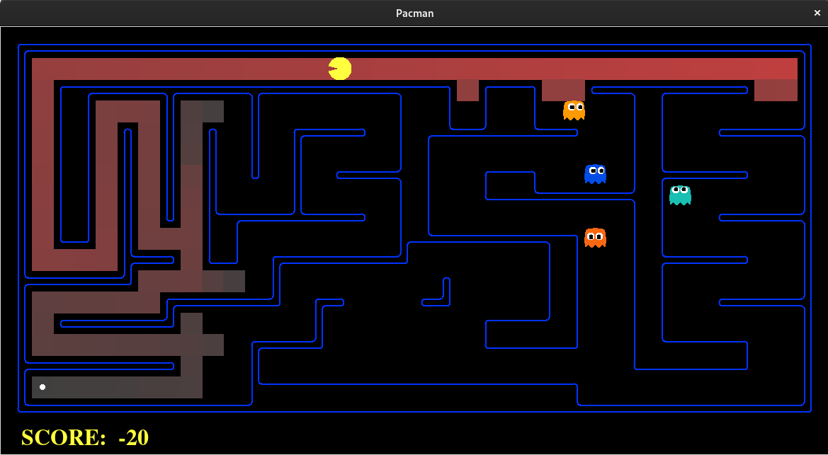

Рисунок 12 – Поиск в лабиринте с приведениями

После чего написанное решение было проверено при помощи автооценивателя. Результат успешного прохождения всех тестов продемонстрирован на рисунке 13.

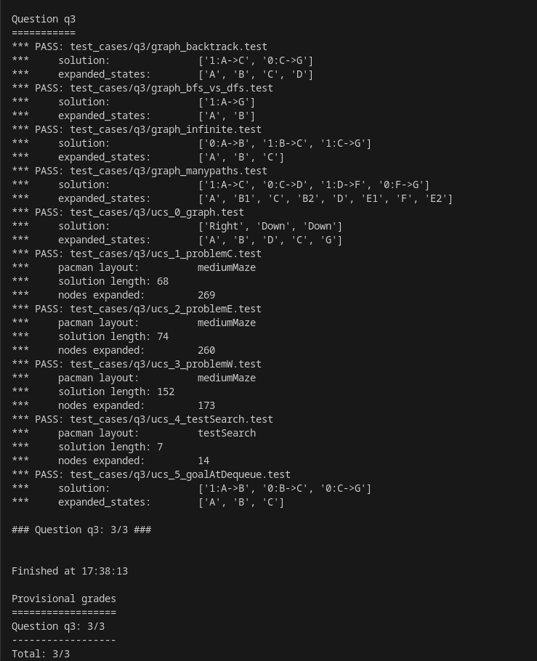

Рисунок 13 – Прохождение тестов при помощи автооценивателя

**Выводы**

В ходе выполнения лабораторной работы были исследованы неинформированные методы поиска решений задач в пространстве состояний, приобретены навыки программирования интеллектуальных агентов, планирующих действия на основе методов слепого поиска решений задач. Также были разработаны алгоритмы для различных видов поиска путей, такие как поиск в глубину, в ширину, а также поиска на основе алгоритма равных цен. Все разработанные алгоритмы были проверены автооценивателем и ошибок выявлено не было.